ĐỀ CƯƠNG MÔN TIN HỌC LỚP 4
NĂM HỌC 2025 - 2026
I. PHẦN TRẮC NGHIỆM:
Câu 1. Chức năng định dạng của nút lệnh 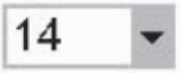 là gì?
A. Gạch đầu dòng B. Kiểu chữ nghiêng C. Kiểu chữ đậm D. Cỡ chữ
Câu 2. Các công cụ định dạng văn bản nằm trong thẻ lệnh nào?

A. Home B. Insert C. Design D. View
Câu 3. Tên của phần mềm trình chiếu là Microsoft PowerPoint ?
A. Đúng B. Sai
Câu 4. Phần mềm PowerPoint thường được dùng để làm gì?
A. Soạn thảo văn bản B. Tạo bảng tính C. Trình chiếu bài giảng D. Vẽ tranh
Câu 5. Trong PowerPoint, mỗi trang trình chiếu được gọi là gì?
A. Trang giấy B. Slide C. File D. Ảnh
Câu 6. Em có thể chèn những gì vào slide trình chiếu?
A. Văn bản B. Hình ảnh C. Âm thanh D. Tất cả các ý trên
Câu 7. Phím nào thường được dùng để bắt đầu trình chiếu từ slide đầu tiên?
A. F1 B. F5 C. F2 D. F12
Câu 8. Khi muốn xuống dòng và chuyển sang đoạn mới, em sử dụng phím nào sau đây?
A. Phím Space (dấu cách) B. Phím Tab C. Phím Enter D. Phím Shift
II. PHẦN TỰ LUẬN:
Câu 9: Em hãy nêu các bước chạy chương trình trong Scratch?
...............................................................................................................................................................................................................................................................................................................................................................................................................................................................................................................
....................................................................................................................................................................
Câu 10: Ở màn hình môi trường lập trình scratch, vùng nào dùng để thêm phông nền?
..........................................................................................................................................................................................................................................................................................................................................
Câu 11: Khi muốn xuống dòng và chuyển sang đoạn mới ta dùng phím gì?
……………………………………………………………………………………………………………………………………

Câu 12: Em hãy tạo 1 đoạn chương trình scratch, nhân vật mèo vừa di chuyển, và vừa nói “xin chào các bạn lớp 4A”. Làm trên máy
Câu 13: Tên của phần mềm trình chiếu là gì?
…………………………………………………………………………………………………………….
Câu 14: Em hãy viết 1 đoạn chương trình để vẽ hình ngũ giác, hình lục giác, hình chữ nhật
Câu 15: Em hãy vẽ hình hoa dưới đây
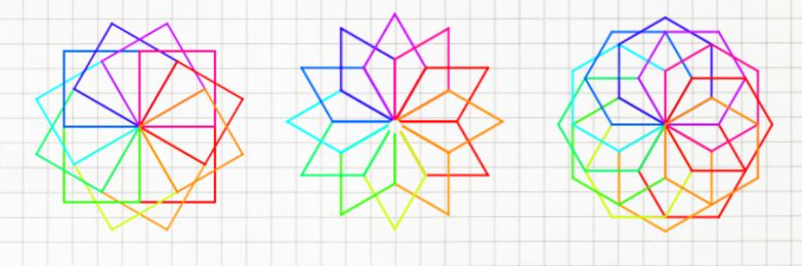

ĐỀ CƯƠNG MÔN CÔNG NGHỆ LỚP 4
NĂM HỌC 2025-2026
I. PHẦN TRẮC NGHIỆM
Câu 1. Bộ lắp ghép có các chi tiết như bánh xe, trục, bu lông?
A. Đúng B. Sai

Câu 2. Việc nào dưới đây không phải là cách chăm sóc hoa, cây cảnh trong chậu?

A. Làm sạch lá và chậu cây. B. Đặt cây nơi có ánh sáng phù hợp.

C. Tưới nước đúng cách. D. Không cần bón phân cho cây.
Câu 3. Tại sao cần thường xuyên tưới nước cho cây cảnh trong chậu?
A. Để cây luôn sạch sẽ. B. Giúp cây có đủ nước để sinh trưởng và phát triển
C. Giúp chậu cây nặng hơn. D. Làm cho đất trong chậu khô nhanh hơn.
Câu 4. Trong quá trình lắp ráp mô hình, em cần chú ý điều gì quan trọng nhất?
A. Làm nhanh cho xong B. Lắp theo ý thích không cần theo hướng dẫn
C. Tuân thủ quy trình và đảm bảo an toàn D. Chỉ chọn những chi tiết đẹp nhất
Câu 5. Đâu là ví dụ của đồ chơi dân gian truyền thống Việt Nam?
A. Xe điều khiển từ xa B. Con quay, tò he
C. Mô hình rô-bốt D. Đèn lồng điện tử
Câu 6. Ý nghĩa của việc chơi đồ chơi dân gian là gì?
A. Chỉ để vui chơi, giải trí B. Làm quen với công nghệ mới
C. Giúp hiểu thêm về văn hóa dân tộc và rèn luyện sự khéo léo D. Giúp tiêu thời gian
Câu 7. Trong trò chơi dân gian, đèn ông sao thường được sử dụng vào dịp nào?
A. Tết Nguyên đán B. Tết Trung thu
C. Lễ Quốc khánh D. Ngày Nhà giáo Việt Nam
Câu 8. Khi em tự làm một món đồ chơi dân gian bằng tay, điều nào sau đây là đúng?
A. Cần làm thật nhanh để chơi sớm B. Chỉ cần làm đẹp, không cần chắc chắn
C. Cần chuẩn bị đầy đủ vật liệu và làm cẩn thận D. Chỉ cần giống hình mẫu là được
Câu 9. Khi em hoàn thành một mô hình lắp ghép, việc nào sau đây nên làm?
A. Tháo ra để chơi lại từ đầu B. Vứt bỏ mô hình vì đã xong
C. Quan sát, kiểm tra hoạt động và trưng bày sản phẩm D. Cho bạn bè chơi và không cần giữ gìn
II. PHẦN TỰ LUẬN
Câu 10. Em hãy nêu các công việc cần làm để chăm sóc hoa, cây cảnh trong chậu?
....................................................................................................................................……………
........................................................................................................................................................
......................................................................................................................................................
.................................................................................................................................... ....................
........................................................................................................................................................
Câu 11. Em hãy giải thích tại sao việc lắp đúng các bộ phận như trục quay và điểm cân bằng của mô hình bập bênh lại quan trọng để mô hình hoạt động tốt?
…………………………………………………………………………………………………….
…………………………………………………………………………………………………….
…………………………………………………………………………………………………….
…………………………………………………………………………………………………….
Câu 12. Em hãy kể tên bộ lắp ghép mô hình kĩ thuật mà em biết?
…………………………………………………………………………………………………….
…………………………………………………………………………………………………….
Câu 13: Em hãy nêu các bước lắp ghép mô hình bập bênh?
………………………………………………………………………………………………….………………………………………………………………………………………………….

